«День танкиста»
Подготовила: воспитатель Асеева С. Ф.
Грозный танк в броне тяжелой
Встал на площади горой
Сколько страшных битв прошел он
Вел его танкист герой.
Ежегодно во второе воскресенье сентября в России отмечается День танкиста — профессиональный праздник всех, кто имеет какое- либо отношение к танковым войскам. Он был введен сразу после Великой Отечественной войны, в 194 году, в знак признания большой важности танковых войск и их серьезной роли в победе над фашизмом.
Танком называется военная машина, сделанная из специального бронированного (то есть, очень прочного металла). Состоит танк из корпуса с гусеницами и башни с пушкой. Танк может ездить не только по дорогам, но и по бездорожью. Есть такие танки, которые могут переезжать речки по дну, а есть – такие, которые могут плавать по воде.
Башня с пушкой у танка вращается, поэтому он может стрелять в разные стороны. Кроме пушки, танк вооружен также пулеметом или даже двумя или тремя пулеметами. Попасть в танк можно через люки. Люк есть и на башне, и на корпусе, и даже в днище танка. Команда танка называется экипажем.
На голове у танкистов - специальные шлемофоны. В них встроены наушники и микрофон – для того, чтобы члены экипажа могли слышать друг друга. Ведь танковый двигатель очень мощный и работает громко. А еще на танковых шлемах есть специальные валики – мягкие вставки, которые защищают голову танкиста. Потому что внутри танка тесно, все вокруг железное, поэтому при движении легко можно ударится о что – нибудь головой.
Самый знаменитый советский танк, на котором ваши прадедушки победили врагов в Великой Отечественной войне, называется Т -34. Он очень быстрый и надежный. В наше время танки Т-34 можно увидеть не только на постаментах в виде памятников, но и едущими на парадах в честь Дня Победы.
Мы с детьми тоже никак не можем оставить без внимания этот праздник. В нашей группе воспитатели привели нравственные беседы на тему: «Защитники Родины», «Мы помним! Мы гордимся!», на которых ребята рассматривали иллюстрации о российской армии, родах войск, военной технике, солдатской дружбе. Поиграли в игру «Танковые сражения». Также ребята рисовали и сделали аппликацию «Военную машину- танк!»
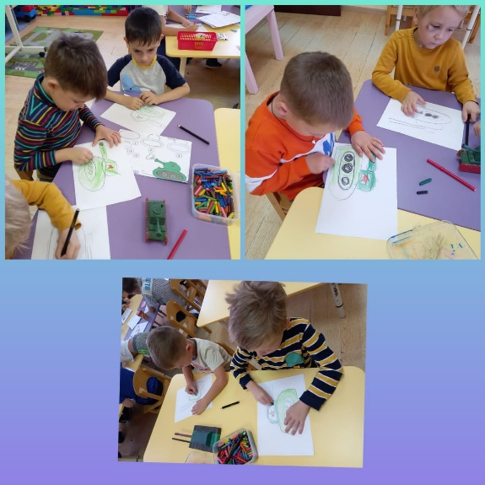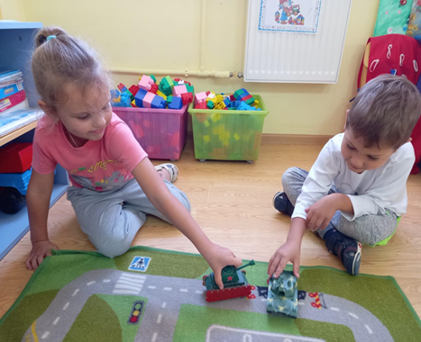
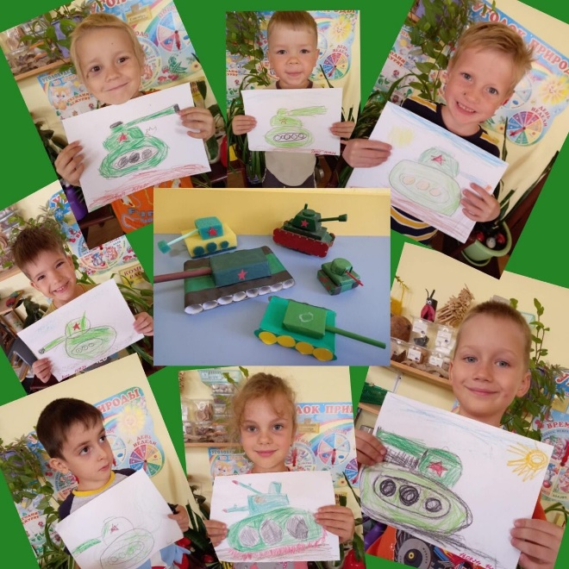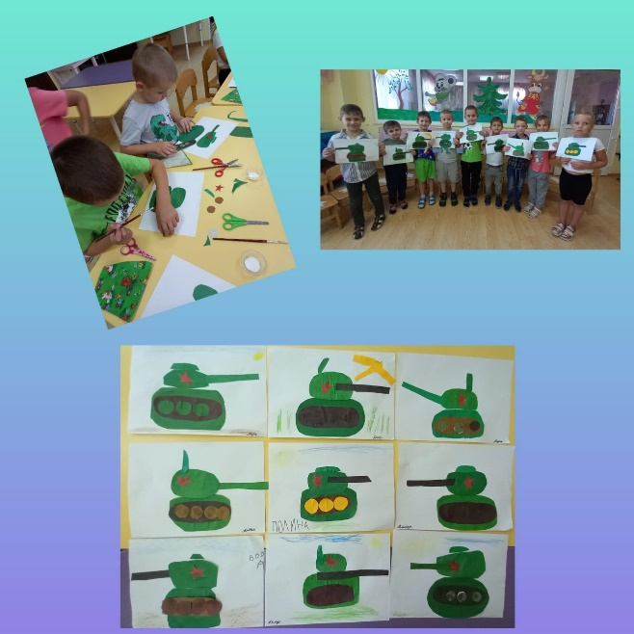

Воспитание патриотизма, духовности у дошкольников - одна из важнейших задач, которая стоит перед нашим детским садом.

Источник: https://www.google.com/url?sa=t&source=web&cd=&ved=2ahUKEwjIycvlrvnyAhUOzIsKHQu6DOMQFnoECAUQAQ&url=http%3A%2F%2Finorehovo.ru%2Fnovosti%2Fpoleznaya_informaciya%2Fest-povod-segodnya-10-sentyabrya-den-tankista&usg=AOvVaw1quNTS7N4-vLFQ69ywO_tG

